Pengantar Komputer Grafis & Desain Visual
1. Definisi dan Ruang Lingkup
Komputer grafis adalah bidang ilmu komputer yang berkaitan dengan pembuatan dan manipulasi gambar (visual) secara digital. Mulai dari antarmuka pengguna (UI) di ponsel Anda hingga efek visual dalam film blockbuster, semuanya berakar pada prinsip dasar ini.
Catatan Penting: Dalam pengembangan aplikasi modern (seperti Flutter), memahami bagaimana GPU merender piksel sangat krusial untuk performa.
https://youtu.be/Nfd4UGgmdhI?si=c6kC2cLL1xJQV3O5

2. Tipe Data Gambar: Raster vs. Vektor
Salah satu konsep paling fundamental adalah perbedaan antara gambar berbasis piksel dan matematika.
A. Grafis Raster (Bitmap)
Raster terdiri dari grid titik-titik warna yang disebut piksel.
- Format umum: JPEG, PNG, GIF.
- Karakteristik: Bergantung pada resolusi (resolution-dependent). Jika diperbesar, gambar akan pecah (pixelated).
- Penggunaan: Fotografi, lukisan digital rumit.
https://youtu.be/p2thSkOa_Xg?si=T6ol15VlVB4YGbUa
B. Grafis Vektor
Vektor dibentuk oleh jalur (paths) yang didefinisikan oleh rumus matematika (titik, garis, kurva, dan bentuk).
- Format umum: SVG, AI, EPS.
- Karakteristik: Tidak pecah saat diperbesar (scalable).
- Penggunaan: Logo, ikon, tipografi.

3. Teori Warna: RGB vs. CMYK
Komputer dan printer memproses warna dengan cara yang berbeda. Webview Anda harus mampu merender warna hex dan kode warna standar dengan akurat.
Fitur | RGB (Red, Green, Blue) | CMYK (Cyan, Magenta, Yellow, Key/Black)
Jenis | Additive (Cahaya) | Subtractive (Tinta)
Media | Layar (Monitor, HP, TV) | Percetakan (Kertas, Banner)
Putih | Gabungan semua warna | Absennya semua warna (kertas)
Hitam | Layar mati | Gabungan semua warna

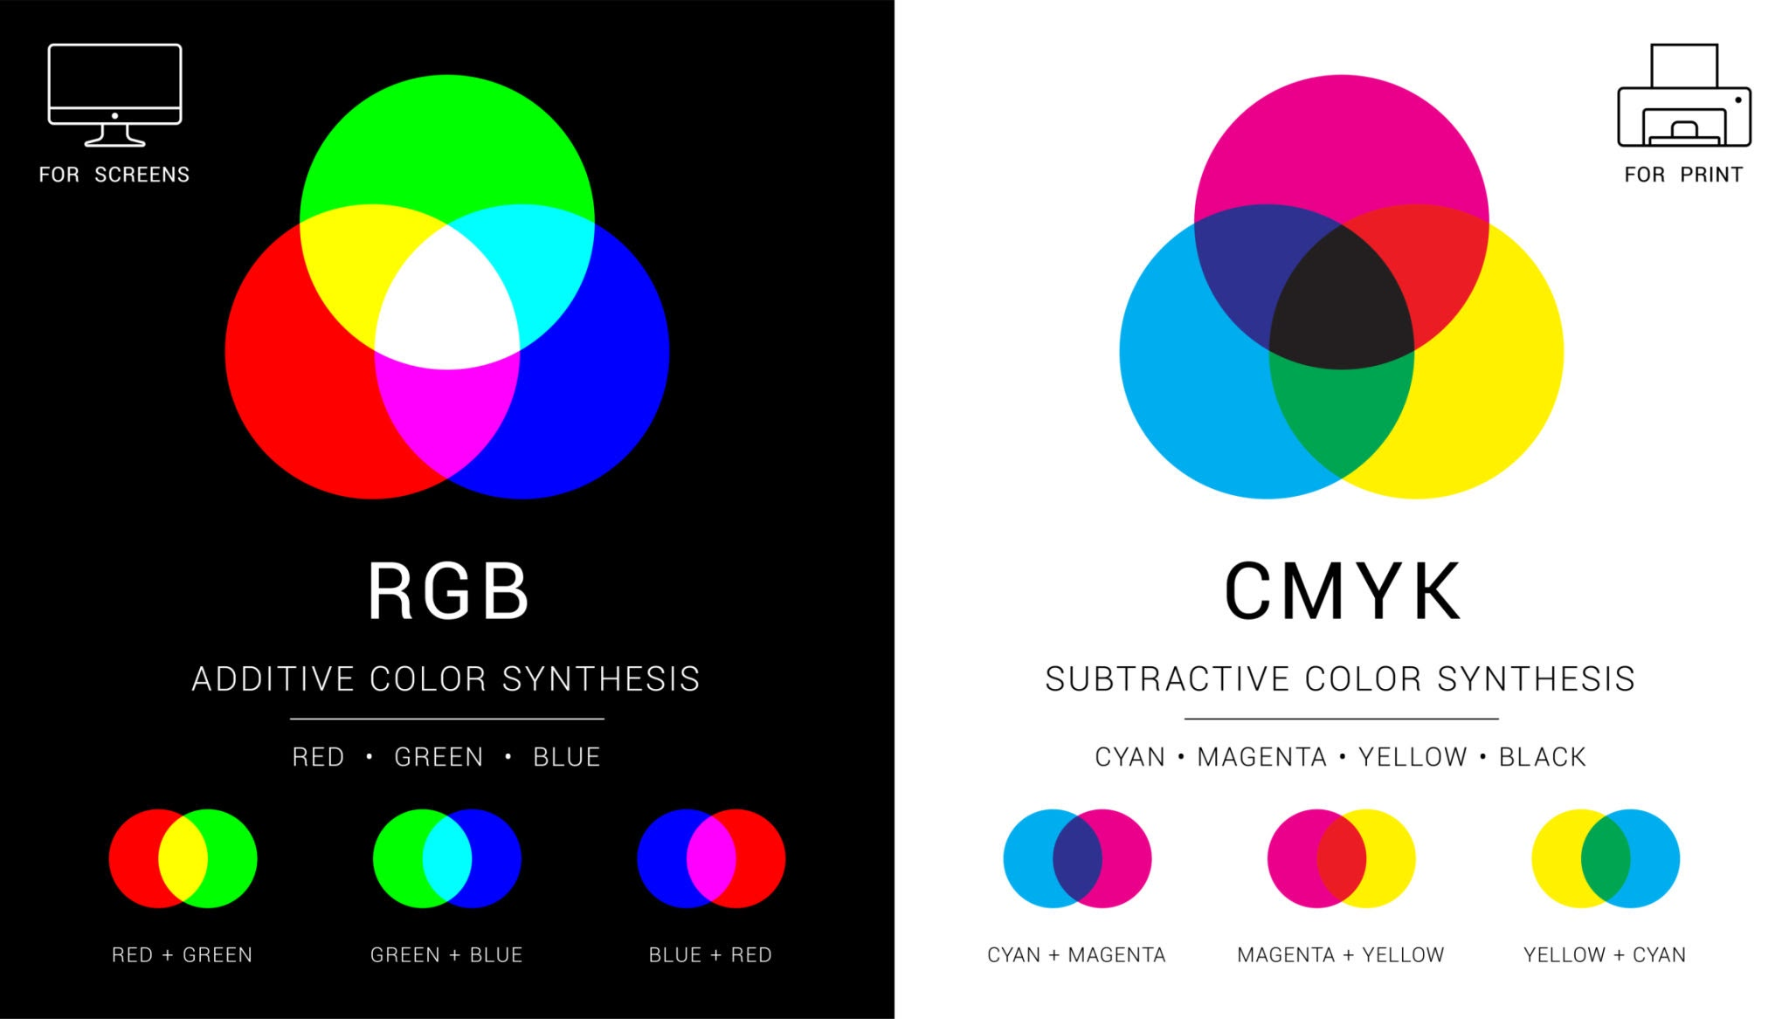

4. Animasi dan Motion Graphics
Animasi adalah ilusi pergerakan yang diciptakan dengan menampilkan serangkaian gambar statis secara cepat.
Frame Rate (FPS)
Standar kelancaran animasi biasanya 24 fps (film) atau 60 fps (game/UI halus). Di bawah ini adalah contoh animasi sederhana menggunakan format .gif. Webview harus mampu memutar ini secara looping tanpa stuttering.


5. Konsep 3D: Wireframe & Rendering
Dalam grafis 3D, objek dibentuk oleh simpul (vertices) yang dihubungkan menjadi poligon.
- Modeling: Membuat bentuk dasar (biasanya dimulai sebagai wireframe).
- Texturing: Memberikan "kulit" atau warna pada model.
- Lighting: Menambahkan sumber cahaya.
- Rendering: Kalkulasi akhir komputer untuk menghasilkan gambar 2D dari scene 3D.
Transformasi Geometri (Math Test)
Untuk memutar objek 3D pada sumbu Z, komputer menggunakan matriks rotasi. Webview yang mendukung MathJax atau LaTeX akan merender persamaan ini dengan rapi:
$$R_{z}\left(θ\right)=\begin{matrix}\cos{θ} & -\sin{θ} & 0 & 0 \\ \sin{θ} & \cos{θ} & 0 & 0 \\ 0 & 0 & 1 & 0 \\ 0 & 0 & 0 & 1\end{matrix}$$

6. Implementasi Kode (Code Block Test)
Desain visual di web seringkali menggunakan CSS atau Canvas API. Berikut adalah contoh kode untuk menggambar persegi merah:
JavaScript
<code>
const canvas = document.getElementById('myCanvas');
const ctx = canvas.getContext('2d');

ctx.fillStyle = '#FF0000';
ctx.fillRect(10, 10, 150, 100);
</code>

Daftar Periksa Pengujian Webview (Checklist)
- [ ] Apakah Judul (H1) terlihat lebih besar dari Sub-judul (H2)?
- [ ] Apakah gambar statis (Raster/Vektor) termuat?
- [ ] Apakah tabel (RGB vs CMYK) rapi dan memiliki border?
- [ ] Apakah animasi GIF (bola memantul) bergerak?
- [ ] Apakah rumus matematika (LaTeX) ter-render atau hanya tampil sebagai kode mentah?
- [ ] Apakah blok kode memiliki font monospaced (seperti Courier)?

